**CURSOS ALURA – PENSAMENTO COMPUTACIONAL**

cursos.alura.com.br/edutech

MINHA JANELA: PROGRAMANDO SEU MUNDO

1. Apresentando minha janela
2. Melhorando a movimentação dos atores
3. Criando a noção de tempo
4. Adicionando sons
5. Aperfeiçoando as animações
6. Apresentando minha janela

01 – Apresentação: vídeo

02 – Preparando o ambiente: criando uma conta scratch: texto

03 – Minha janela: vídeo

**04 – Borboleta na janela – Atividade**

No projeto, podemos notar que é possível definir a posição que queremos para um ator. Esse ator pode surgir na esquerda, na direita, em cima, embaixo ou em qualquer posição que desejamos. Para isso, devemos ajustar os seus valores de x e y.

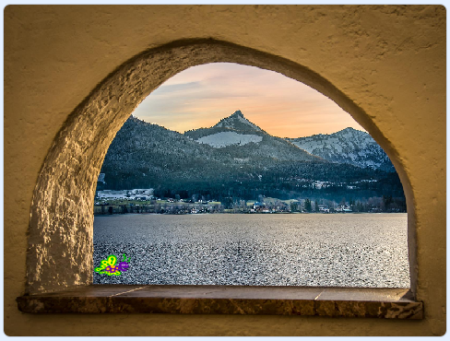De acordo com o que aprendemos durante a aula e com a nossa prática, se quisermos posicionar a nossa borboleta no canto inferior esquerdo da janela, como na imagem acima, quais os valores possíveis de x e y?

*Selecione uma alternativa*

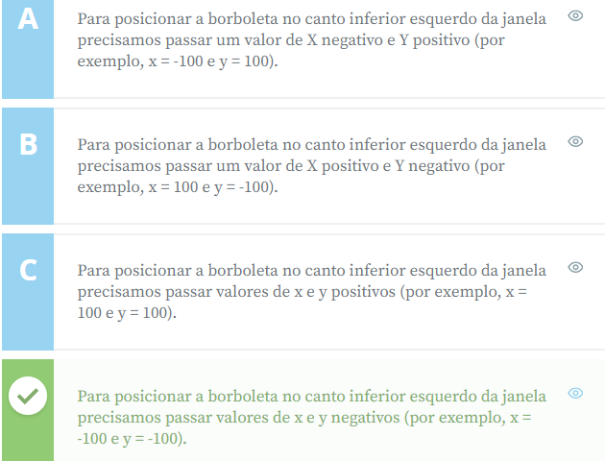

**05 – Onde está a borboleta? – atividade**

Um bloco de controle **se** e **senão** é utilizado quando queremos criar uma condição para a execução de um trecho de código ou sequência de ações. Quando optamos por utilizar esses blocos, precisamos definir alguma condição que esperamos que aconteça para aplicar o que queremos em nosso projeto.

Analise a imagem abaixo do comportamento da borboleta em um exemplo de projeto.

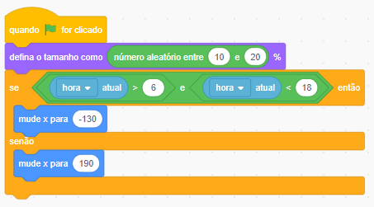

Se no nosso projeto utilizássemos o código com a mesma estrutura da imagem acima, qual seria o comportamento esperado da borboleta?

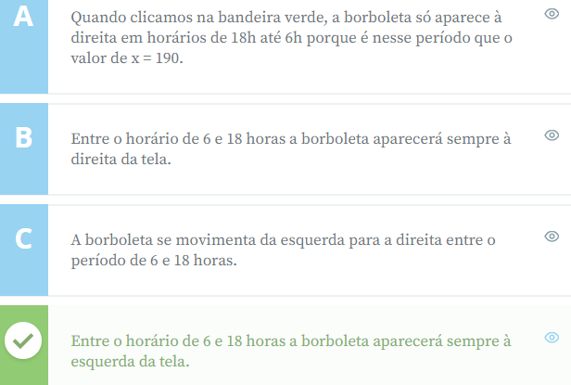

**06 – 1,2,3... clonando – Atividade**

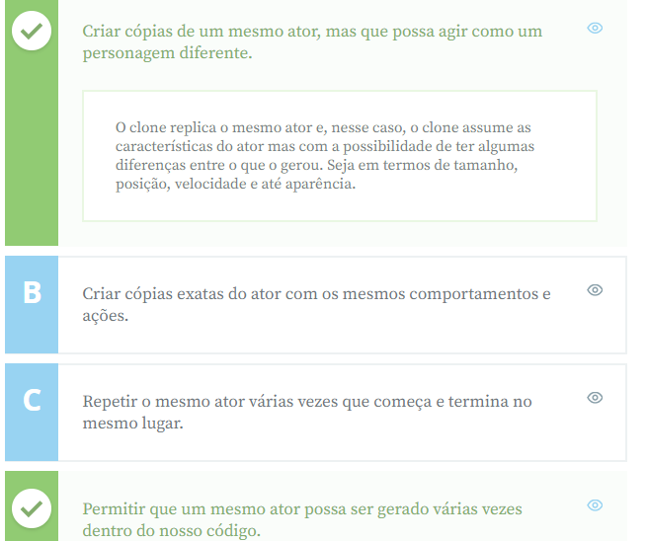No vídeo anterior, vimos que o instrutor queria dar “vida” ao cenário adicionando borboletas que se movimentam aleatoriamente por todo o espaço da tela. Notamos que para realizar essa ação, no nosso código é utilizada uma estrutura de controle chamada **clone**.

De acordo com o que aprendemos até o momento, quais são as funções de um **clone** em nosso código?

*Selecione 2 alternativas*

07 – Para saber mais: como escolher uma imagem para a nossa história? – passo a passo

Podemos usar o [Google Imagens](https://www.google.com.br/imghp?hl=pt-BR&ogbl) ou os sites que possuem imagens gratuitas como [Pixabay](https://pixabay.com/pt/" \t "_blank), [Freepik](https://www.freepik.com/popular-photos" \t "_blank) e [Pexels](https://www.pexels.com/pt-br/" \t "_blank).

08 – Faça como eu fiz: conte a sua história – texto

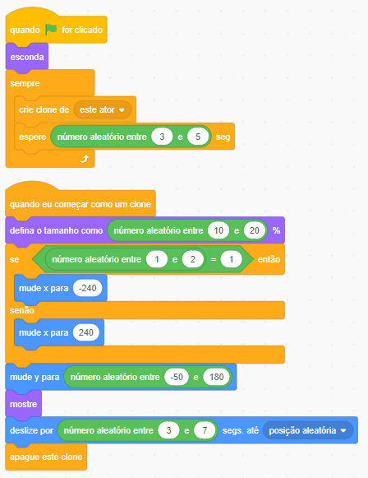

**09 – Sol nascendo – Atividade**

Após assistir a primeira aula do curso “Minha Janela”, Lucas decidiu usar as ferramentas que aprendeu no Scratch para mostrar para seus colegas como é o sol nascendo e se pondo através da janela do quarto dele.

O primeiro passo para programar essa ação é inserir o ator “Sol” e fazer com que o ator se movimente atravessando a tela. Porém, ele não entendeu como pode fazer isso e precisa da sua ajuda.

Ordene três blocos, de acordo com a sequência de comandos do Scratch, para que o **ator “Sol” ande gradativamente**, percorrendo todo o espaço de sua janela, no **sentido da esquerda para a direita**.

*Clique nos blocos para ordená-los*

**Resposta:**

**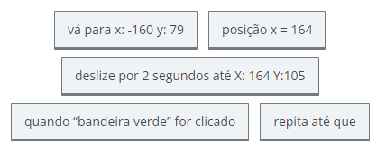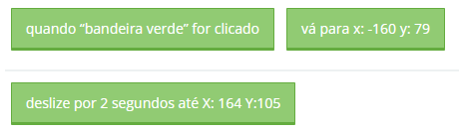**

**10 – Movimento do Sol – Atividade**

Depois de conseguir fazer o ator atravessar sua janela, imitando o nascer do sol, Lucas decidiu que gostaria de dar mais movimento ao ator. Para isso, ele resolveu usar **blocos de controle e movimento**.

Organize três dos blocos a seguir, para que o **ator “Sol” permaneça sempre girando**.

Resposta: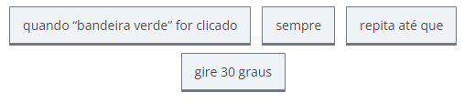



02. Melhorando a movimentação dos atores

01 – Borboletas e papagaio: vídeo

**02 – A janela da Júlia – Atividades**

Júlia estava praticando como fazer a movimentação dos atores em seu projeto. Ela queria fazer com que as borboletas em sua janela pudessem voar por todo o cenário, mas que desaparecessem apenas do meio da tela, para cima em relação ao eixo vertical (valores de y positivos) e aleatoriamente em relação ao eixo horizontal (x).

Podemos notar a área desejada delimitada pelo retângulo vermelho na imagem abaixo.

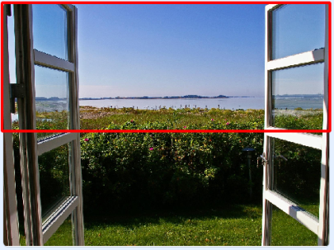Vamos ajudar a Júlia a conseguir modificar seu bloco "deslize'' para obter esse comportamento. De acordo com o que aprendemos na aula, qual é o bloco de código que ela poderia utilizar para atingir o efeito esperado?

*Selecione uma alternativa*

**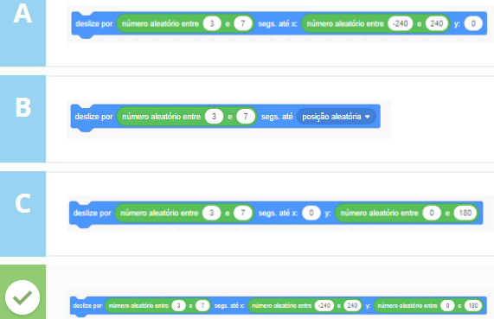**

**03 – Tem um cachorro no meu jardim – Atividade**

José queria colocar uma animação de cachorro na sua janela. Ao tentar posicionar o cachorro no jardim e colocar as fantasias para fazê-lo andar, José percebeu que as patas do cachorro se mexiam muito rápido. Analise o código dele na imagem abaixo.

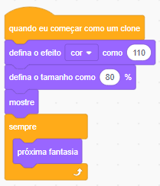

De acordo com o que aprendemos na aula e observando o código que José colocou, como ele poderia resolver o problema e fazer com que o cachorro se movimentasse corretamente?

*Selecione uma alternativa*

**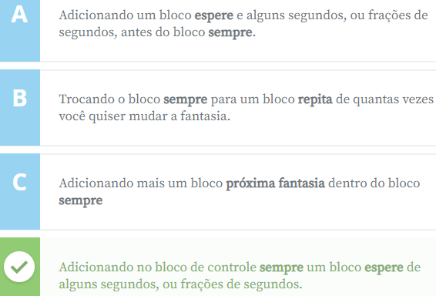**

**04 – Barco a vela – Atividades**

Professor Marconi propôs um desafio aos estudantes para que eles descobrissem o comportamento do barco a vela que está na imagem (no lado esquerdo da tela) de acordo com o código que ele criou no Scratch (na segundo imagem abaixo)

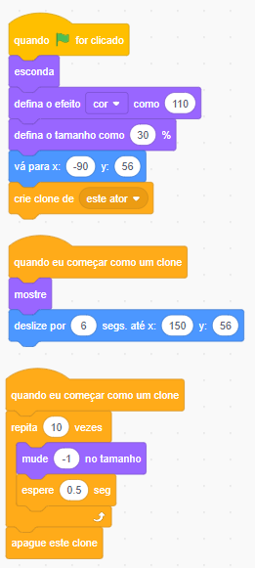Imagem:

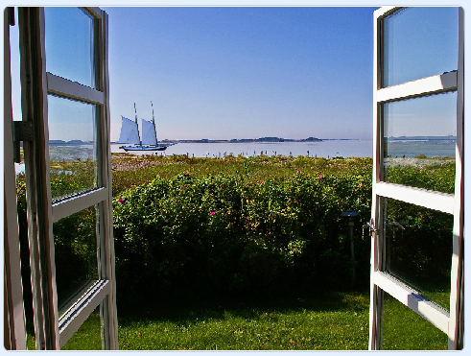

Código:

Vamos ajudar os estudantes a resolverem esse desafio?

De acordo com o que aprendemos nas aulas sobre movimentos dos atores no Scratch, escolha a alternativa que indica corretamente como o barco vai se comportar a partir do código mostrado:

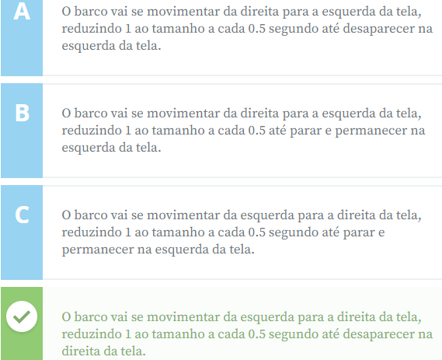

05 – Faça como eu fiz: continue a sua história – texto

**06 – Pássaro voando – Atividades**

Ao escolher um ator para representar seu pássaro, Gabriela optou pelo tucano que possui três estados visuais de fantasia, uma com a ave pousada e duas representando seu voo.

Ao criar o conjunto de blocos que faz com que o esse ator voe, Gabriela reparou que o tucano está alterando entre os três estados e não está batendo suas asas como desejado.

Vamos ajudar Gabriela! Para isso, precisamos relembrar que ela precisa **alterar seu bloco sempre** para modificar esse comportamento e fazer a **fantasia alternar apenas entre os dois estados** visuais de voo da fantasia.

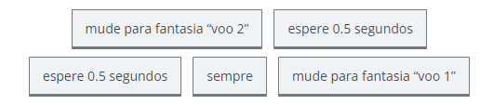Ordene os cinco blocos a seguir para que o ator “Tucano” alterne apenas entre os estados de voo de sua fantasia. Resposta:

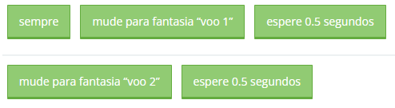

**07 – Fazendo a borboleta desaparecer – Atividades**

No vídeo “Borboletas e Papagaios” aprendemos a utilizar **blocos de controle e aparência para fazer nosso ator ir diminuindo de tamanho até desaparecer na tela**.

Para que esse efeito seja aplicado enquanto o nosso ator ainda se movimenta na tela, precisamos **inserir nesse conjunto de blocos comandos de movimento**.

Organize os seis blocos a seguir para fazer com que o **ator “Borboleta” desapareça da tela enquanto ainda se movimenta entre os eixos X e Y**.

*Clique nos blocos para ordená-los*

**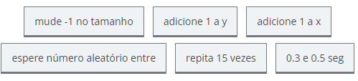**

**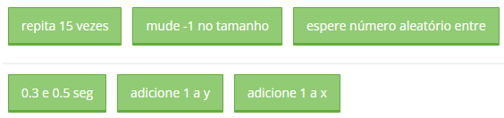**

03. Criando a noção de tempo

01 – dia e noite: vídeo

**02 – Tic-tac: passa o tempo – Atividades**

Na aula, aprendemos a ajustar a nossa janela para que o céu possa amanhecer (dia) e escurecer (noite) de acordo com o passar do tempo. Mas como podemos atribuir a sensação de passagem de tempo nos outros elementos da nossa janela?

O código abaixo consegue atribuir essa sensação ao nosso cenário:

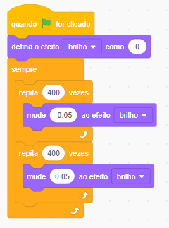

De acordo com o que aprendemos durante a aula, qual é o comportamento esperado para o código acima?

*Selecione 2 alternativas*

**03 – Apagando uma imagem – Atividades**

Nessa aula, aprendemos a utilizar uma ferramenta muito importante que é a borracha. Ela ajusta o nosso cenário ou atores para a forma que desejamos.

Sabendo disso, quais as funcionalidades que a borracha pode ter em um projeto de Scratch?

*Selecione uma alternativa*

**04 – Sono das borboletas – Atividades**

Toda noite Clarice observa a rua pela janela. Ela nota que as borboletas, que de vez em quando ela vê passear na janela, não aparecem durante a noite.

Será que elas dormem à noite? É o que Clarice imagina.

Como ela quer construir a história de sua janela, Clarice está tentando fazer um bloco em que as borboletas só apareçam durante o dia. Vamos ajudá-la?

De acordo com que aprendemos nessa aula, qual código abaixo poderia ser utilizado por Clarice para que as borboletas de sua janela só apareçam durante o dia:

*Selecione uma alternativa*

05 – Faça como eu fiz: que hora minha história passa? passo a passo

**06 – De dia para noite – Atividades**

Aprendemos a **alterar propriedades do nosso cenário** conforme a hora atual. Usando esses conhecimentos e ferramentas de aparência que conhecemos no decorrer das aulas, Gabriel adicionou dois cenários diferentes à sua janela: um representando o dia e outro representando a noite.

Ordene os seis blocos a seguir para ajudá-lo a **alterar o cenário da sua janela**, ou seja, representando a passagem do dia para noite conforme a hora atual.

*Clique nos blocos para ordená-los*

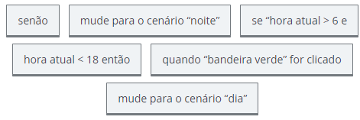

**07 – Noite dentro de casa – Atividades**

Na aula passada, aprendemos a ajustar o brilho do céu para representar o dia e a noite. Porém, como podemos aplicar esse mesmo efeito dentro do quarto? Além disso, será que é possível atribuir a sensação de passagem de tempo do lado de dentro do ambiente, não apenas no cenário de fora?

Vamos testar nossos conhecimentos e solucionar esses dois problemas!

Ordene os blocos para criar o código que será incluído ao nosso ator “janela”, esse código deve fazer anoitecer também dentro da nossa casa.

*Clique nos blocos para ordená-los*

**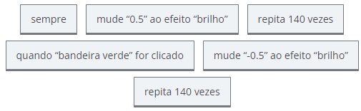**

04. Adicionando som

01 – Que som é esse: vídeo

**02 – Hora de acordar – Atividades**

Chegamos a parte de adicionar sons a nossa história. Muito legal, não é mesmo?

Vamos supor que você deseja programar em sua história um despertador que toca às 06:00, com o som do alarme tocando de 3 em 3 segundos apenas no 1 minuto e logo após ele pare de tocar.

De acordo com o que aprendemos na aula, qual das opções abaixo apresenta o bloco de código que nós precisamos criar no Scratch para atingir o que desejamos?

*Selecione uma alternativa*

**03 – Um cachorro no quintal – Atividades**

João ficou curioso com o código da história da janela de sua amiga Maria. Ele notou que na imagem do quintal dela tinha um cachorro e, clicando neste ator, ele visualizou o seguinte código:

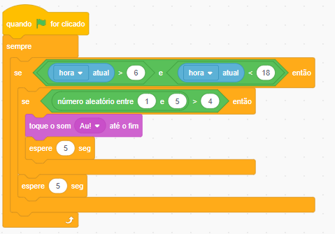

De acordo com o que a gente aprendeu nessa aula e sabendo que o som **Au!** emite um latido, o que esse código faz na história da Maria:

*Selecione uma alternativa*

**04 – Utilizando sons – Atividades**

Nessa aula, aprendemos como utilizar sons no Scratch para deixar a nossa história mais atrativa e com a nossa cara. Aos poucos, percebemos que nossa janela deixou de ser apenas uma imagem e passou a se transformar em uma história animada e rica de detalhes.

Levando em conta o que aprendemos sobre a utilização de sons no Scratch, quais das opções abaixo representam as possibilidades de uso de som em um projeto de Scratch?

*Selecione 2 alternativas*

05 – Faça como eu fiz: que hora minha história em sons - texto

**06 – Som de animais – Atividades**

Ana mora em uma fazenda e percebeu que no período da manhã, entre as 5 e 7 horas, ela escuta ao lado de fora de sua janela o som de pássaros cantando. Já durante a noite, entre as 20 e 22 horas, ela escuta o som de sapos. Ela quer programar esses sons no seu jogo, vamos ajudá-la?

Usando os conhecimentos construídos em nossas últimas aulas, ordene os blocos a seguir para criar o **código que irá executar esses sons conforme a hora atual**.

*Clique nos blocos para ordená-los*

**07 – Sinal da escola – Atividades**

As aulas na escola de Rafa são das 7 da manhã até as 12 horas e ela gostaria de programar a sua janela para reproduzir um sinal sonoro ao início e/ou final de cada aula.

Sabendo que a duração das aulas na escola de Rafa são de uma hora e que ela tem cinco aulas por dia, quais blocos a seguir podem ajudá-la a realizar essa ação? Ordene seis blocos

*Clique nos blocos para ordená-los*

**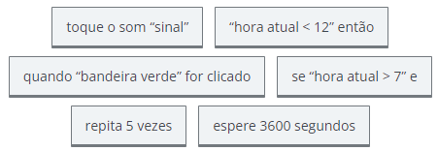**

04. Aperfeiçoando as animações

01 – Quem me chamou?: vídeo

**02 – Andando no jardim - Atividades**

A Júlia foi observar a janela durante a manhã e viu que sua mãe estava caminhando pelo jardim, seguindo em direção à praia, da esquerda para a direita na imagem abaixo. Júlia teve a ideia de adicionar a animação dessa situação em seu projeto do Scratch.

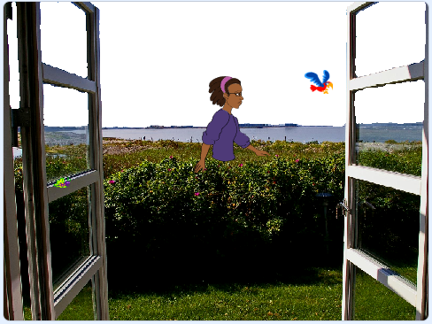

De acordo com o que aprendemos neste curso sobre os movimentos dos atores e as trocas de fantasias no Scratch, escolha a alternativa com o código do Scratch que descreve o comportamento que a mãe da Júlia realizou:

*Selecione uma alternativa*

**03 – Eu vou navegar - Atividades**

Aprendemos nessa aula a realizar mudanças de direção e sentido dos atores e como essa ação pode modificar a dinâmica e acrescentar bons recursos ao projeto de nossa janela.

Podemos observar na imagem abaixo, um barco que está atracado na costa da praia que a Júlia visualiza pela janela de sua casa.

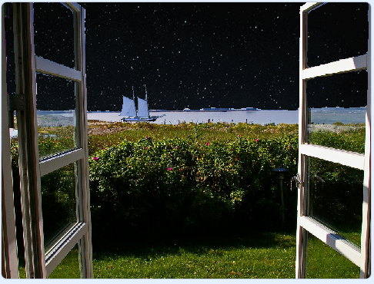

O professor Marconi propôs mais uma vez um desafio aos estudantes para que descobrissem como seria a movimentação do barco. O professor fez o seguinte código:

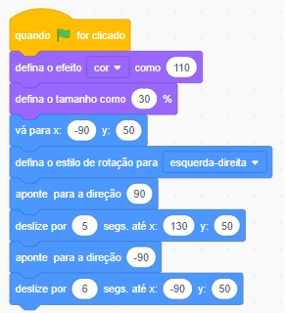

Topa esse novo desafio?

De acordo com o que aprendemos nas aulas sobre movimentos dos atores no Scratch, escolha a alternativa correta que descreve como o barco vai se comportar a partir do código do professor Marconi:

*Selecione uma alternativa*

**04 – Minha assistente pessoal – Atividade**

Com as dicas do instrutor e o conteúdo que aprendemos nessa aula, podemos ter algumas ideias para a história da nossa janela. Por exemplo, os eventos de transmitir e receber mensagens avisam para os diversos atores e cenários quando alguma ação desejada ocorreu e o que podemos fazer a partir desse momento.

Uma boa ideia para o nosso projeto poderia ser a criação de um lembrete em nossa história simulando uma assistente pessoal (como a Alexa, por exemplo). No código abaixo, temos um exemplo da utilização dessa funcionalidade de transmitir e receber mensagens:

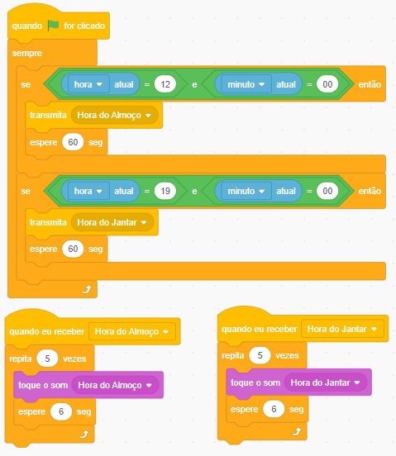

De acordo com o aprendemos nessa aula e sabendo que possuímos dois Alarmes (Hora do Almoço e Hora do Jantar), escolha as alternativas que representam o que esse código faz:

*Selecione 2 alternativas*

05 – Faça como eu fiz: concluindo minha história - texto

**06 – É hora do almoço – Atividade**

Todo dia na hora do almoço, às 12:30 horas, o cachorro de Ana vem correndo no seu quintal e aparece em sua janela latindo, por 10 segundos, para avisá-la que está na hora de comer.

Para representar essa cena em sua janela, Ana escreveu o seguinte código:

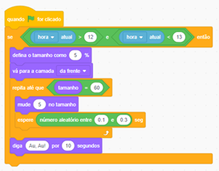

Porém, ela percebeu que o ator “Cachorro” continua aparecendo na tela fora do horário programado em sua animação. Além disso, ele não se movimenta e nem fala nada, mas continua presente na tela.

Para ajudar Ana a solucionar esse problema, reescrevemos o seu código substituindo o bloco de controle “se então", pelo bloco “se senão”. Também adicionamos mais duas linhas de blocos que irão ajudar seu cachorro a aparecer somente na hora desejada. Feito isso, o código de Ana ficou da seguinte maneira:

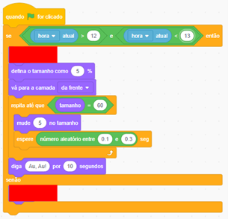

Selecione, de forma ordenada, os dois blocos que irão preencher as lacunas em vermelho do código e que vão condicionar o cachorro de Ana a aparecer somente no horário programado.

*Clique nos blocos para ordená-los*

**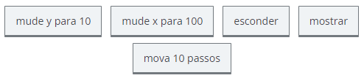**

**07 – Capture o goblin – Atividade**

Todo dia às 15 horas da tarde um goblin aparece correndo na janela do quarto de Marcos. Ele aparece apenas por 5 segundos e Marcos já tentou capturá-lo várias vezes, mas nunca conseguiu.

Marcos decidiu mostrar, através do seu programa “Minha Janela”, essa cena para seus amigos na escola. Para ilustrar o globin correndo, ele escreveu o seguinte código:

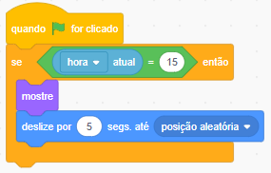

Para ajudá-lo a tornar a animação de sua janela mais interativa e a finalmente capturar o goblin, você sugeriu que ele adicionasse uma funcionalidade que ao clicar com o mouse sobre o ator “goblin” este fosse capturado. Porém, como conseguimos fazer isso?

Ordene dois dos blocos a seguir e escreva o código que fará o goblin sumir, ou seja, ser capturado ao clicar no mouse.

*Clique nos blocos para ordená-los*

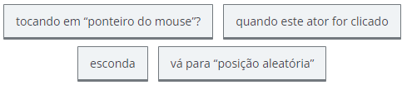

**08 – Acenando na janela – Atividade**

Laura estava elaborando a sua própria versão do projeto “Minha Janela” junto com sua amiga Julia. Para elaborar esse projeto, elas fizeram algumas fotos da fachada da casa de Júlia e da janela de Laura.

Em seguida selecionaram e adicionaram a melhor foto como plano de fundo e escolheram uma das personagens disponíveis para representar Júlia. Porém, elas não estão conseguindo fazer com que a personagem acene em diferentes direções.

Para tentar resolver esse problema, em uma das tentativas elas utilizaram o bloco “aponte para direção - 90”.

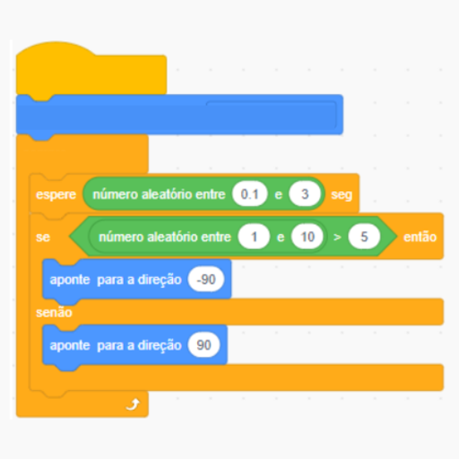

Ajude Laura e Júlia a resolver esse problema, selecionando, na ordem correta, os quatro blocos necessários para que a personagem consiga acenar da janela.

*Clique nos blocos para ordená-los*

**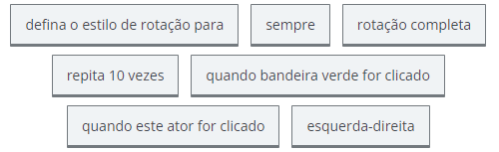**

**09 – Rotação – Atividade**

Quando o ator do Scratch está apontado para a direção 90 graus, vamos perceber que ele está sempre em pé e olhando para a direita. Podemos observar isso na imagem abaixo:

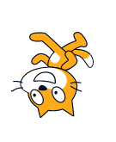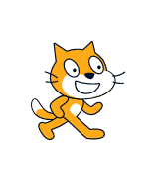Gustavo gostaria de mudar a posição do gato fazendo com que agora ele olhasse para a esquerda. Gustavo pensou então que se em 90 graus o gato olha para direita, então mudando para - 90 graus ele olharia para a esquerda. Porém, o resultado não foi esse, como podemos observar na imagem abaixo:

Organize, na ordem correta, o comando necessário para **deixar o ator em pé** e continuar **olhando para a esquerda**:

*Clique nos blocos para ordená-los*

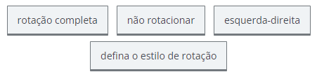

**10 – Projeto do curso – inserir texto**

11 – Conclusão – vídeo